ÜÇ BOYUTLU KADASTRO GEREKSİNİMİ

E. Ayazlı¹, F. Batuk¹
¹Yıldız Teknik Üniversitesi, Jeodezi ve Fotogrametri Mühendisliği Bölümü, İstanbul
eayazli@yildiz.edu.tr,, batuk@yildiz.edu.tr

ÖZET

Günümüz kadastro sistemleri iki boyutludur (2B); bu nedenle arazinin üzerinde, üstünde veya altında yer alan ve mülkiyete konu olan üç boyutlu hak ve kısıtlamaların tescilinde sorunlar yaşanmakta, yasal durumları da tam olarak belirlenememektedir. Özellikle düşey yönde gelişim gösteren kentlerde üç boyutlu bilgiye duyulan gereksinim, gün geçtikçe önemini daha da artırmaktadır.
Üç Boyutlu (3B) Kadastro; iyelik hakkının üç boyutlu olarak güvence altına alındığı, taşınmaz üzerindeki her türlü hak ve kısıtlamaların modellendirildiği, taşınmaz üzerinde geliştirilecek her türlü projeye altlık oluşturacak konumsal verileri sağlayan, gelişmiş bir taşınmaz idare sistemidir. Üç boyutlu bir çok alanda yürütülen çalışmalar için gerekli olan ve mülkiyeti kapsayan üç boyutlu konumsal veriler sağlanabilecek ve üç boyutlu konumsal çözümlemelerin yapılması olanaklı kılınabilecektir.
Bu bildiride “Üç Boyutlu Kadastro” ve dünyada yapılan çalışmalar ele alınmakta, ülkemiz kadastro tarihinde üç boyutlu mülkiyet hakkının tescili ve yaşanan bazı sorunlara yer verilmektedir.

Anahtar Sözcükler: 3B Kadastro, 3B Mülkiyet Hakkı

ABSTRACT

THREE DIMENSIONAL CADASTRE REQUIREMENT

Current cadastral systems are two dimensional. Therefore three dimensional (3D) property rights and restrictons can not be registred and not fixed their legal status in these systems. The need for 3D information is increasing day by day along the vertical grown up cities.

3D cadastre is an advanced land administration system, in which 3D property rights are guaranteed, modeled every rights and restrictions on the real estates, provided geospatial information to develop projects on the land. 3D cadastre is obliged to provide 3D spatial data for others working fields to make possible 3D geospatial analyse.

In this paper, 3D cadastre and 3D cadastre studies in the world are examined, registering the 3D property rights and their problems are evaluated in Turkish cadastral system.

Keywords: 3D Cadastre, 3D Property Right

1. GİRİŞ

İnsanların yaşamı için hayati önem taşıyan toprak, güvenilir bir yatırım aracı olması nedeniyle ekonomik alanda önemli roller üstlenmektedir. Bununla birlikte, özellikle 20. yüzyılın ikinci yarısında dünya nüfusundaki hızlı artış sebebiyle oluşan (özellikle kentsel alanlarda) arazi kullanımı yoğunluğu, toprağın kullanım ve korunmasıyla ilgili “sürdürülebilir kalkınmaya yönelik yeni politika (toprak yönetimi = land management) ve bu politikaların uygulanması için bir araç olan ve taşınmaz iyeliğine, değerine ve kullanımına ilişkin bilgileri saptama, kaydetme ve yayımlama süreci” biçiminde tanımlanan taşınmaz idaresi (land administration) kavramlarını doğurmuştur (Çağdaş ve Gür, 2003).

Taşınmaz idaresi ve toprak yönetimi kavramlarının da yer aldığı 1999 yılında FIG (Fédération Internationale des Géomètres, Uluslararası Harita Mühendisleri Birliği) ve BM’nin (Birleşmiş Milletler) ortaklaşa yayımladığı Bathurst Bildirgesi’nde ise toprak, “dünyanın yeryüzeyi olup, yerin altında, üstünde ya da üzerinde sabitlenmiş her şeyi kapsar” şeklinde tanımlanmaktadır (Çağdaş ve Gür, 2003).

Dünyadaki bu gelişmeler, gelecekte kadastronun nasıl bir görev üstlenmesi gerektiğini tanımlayabilmek için FIG’in çatısı altında gerçekleştirilen Kadastro 2014 projesinin hazırlanmasına neden olmuştur. Kadastro 2014’ün 1. ifadesinde, arazi üzerindeki kamusal haklar ve kısıtlamalar da dahil olmak üzere arazinin bütün yasal durumu Kadastro 2014’de gösterilecektir denmektedir.

Dünyada bu gelişmeler yaşanırken ülkemizde de Harita ve Kadastro Mühendisleri Odası’nın 2003 yılında yayımladığı, Kadastro 2023 Geleceğin Kadastrosu-Türkiye Kadastrosuna İlişkin Çerçeve Rapor’da taşınmaz idaresi bir bilgi sistemi olarak ele alınmakta ve bu bilgi sistemi aşağıdaki dört bilgi sistemini kendi bünyesinde barındırmaktadır.

- Kadastro Bilgi Sistemi
- Altyapı Bilgi Sistemi
- Çevre Bilgi Sistemi
- Sosyo-Ekonomik Bilgi Sistemi

Adı geçen bildirge ve raporlarda toprağın ve üzerindeki bilgilerin önemi vurgulanmakta ama açık bir şekilde Üç Boyutlu Kadastrodan bahsedilmemektedir. Gelecekteki kadastral sistemlerde gerçek dünyada mevcut Üç Boyutlu (toprakla ilgili her türlü) bilginin kayıt altına alınması gereği vurgulanmaktadır.

Bu bildiride üç boyutlu kadastro kavramı gereksinimler ve sorunlar açısından değerlendirilmiştir.

2. ÜÇ BOYUTLU KADASTRO VE GEREKSİNİMLER

Mülkiyet kayıdına konu olabilen objeler kimi zaman üç boyutun kayıdını da gereksindirmesine rağmen kadastral sistemler iki boyutludur (Şekil 1). Bu sebeple taşınmaza ait düşey yöndeki haklar ve kısıtlamalar gösterilememekte ve yasal durumları kayıt altına alınamamaktadır.

Nisan 2002’de Washington’da düzenlenen FIG kongresinde, üç boyutlu kadastronun ayrı bir çalışma grubu tarafından, uluslararası düzeyde tartışılması ve bunun için bir çalıştay yapılması düşünülmüştür. FIG’in 3. ve 7. komisyonları, BM Ekonomi Komisyonu Taşınmaz İdaresi Avrupa Çalışma Grubu’nun (WPLA) katkıları ile 28–30 Kasım 2002 tarihlerinde Hollanda’nın Delft şehrinde bir çalıştay düzenlenmişlerdir. FIG’in 2002–2008 yılları arasındaki çalışma planları (Nisan 2002 Washington FIG Kongresi, Nisan 2003 Paris FIG Çalışma Haftası, Mayıs 2004 Atina Çalışma Haftası Özel Oturum, Kasım 2006 Münih FIG Kongresi) arasında uluslararası alanda üç Boyutlu kadastronun tartışılması yer almaktadır. Düzenlenen çalıştayda üç ayrı (yasal, teknik ve kurumsal (organizational) toplantıda aşağıdaki konular incelenerek sorunlar (Şekil 3) ve çözüm önerileri (Şekil 4) tartışılmıştır (FIG, 2002):

- 3B nesnelerin yasal durumları ve sınırları
- 3B Kadastronun kurulması için gereken, (iyelik ilişkilerini vb. kapsayan) koşullar
- 3B kadastral nesnelerin hem yasal durumlarının hem de geometrisinin kaydedilmesi
- 3B Kadastronun kurulabilmesi için düşünceler ve çözümler

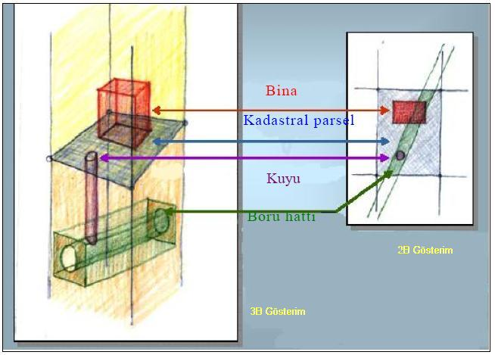
Şekil 1: Tescile konu olan 3B nesneler (Forrai ve Kirschner, 2003)

Çalıştay sonrası hazırlanan raporda yer alan genel sonuçlar ise aşağıdaki gibidir (FIG, 2002):

- Kurumlar 3B modellere çok fazla gereksinim duyacaktır ve üç boyutlu kadastro mekansal veri altyapısının bir parçası olarak geliştirilebilecektir.
- Günümüzdeki ekonomik yapı 3B kadastronun gerçekleştirilmesi için uygun değildir. Ama gelecekte teknolojik olanakların da artması ile birlikte mali sorunlar kolayca aşılabilecek ve kadastro üç boyutlu olacaktır.
- 3B kadastro, özel ve resmi kurumlardaki kullanıcı gereksinimlerine bağlıdır.
- 3B kadastro çalışmaları akademik olarak devam etmelidir.

Stoter’e göre, 3B Kadastro kavramı ile birlikte “3B İyelik Durumu” ve “3B İyelik Birimi” kavramları gündeme gelmektedir ve bu kavramlar aşağıdaki gibi tanımlanmaktadır (Stoter, 2004):

“Üç boyutlu kadastro, kayıt yapılan ve sadece parsel üzerindeki değil aynı zamanda 3B iyelik birimlerinin üzerindeki haklar ve kısıtlamalarla ilgili de bilgi veren bir kadastrodur”.

“Üç boyutlu iyelik birimi, bir kişinin ayni haklar yoluyla/ayni haklar bağlamında hakkı olan boşluktaki sınırıdır veya bir kişinin ayni haklar bağlamında boşluktaki payıdır. Yani bir kişinin kullandığı klasik parsel, 3B bir iyelik birimidir (genellikle sınırları açıkça belirlenmemiş). Ancak bu durum üçüncü boyutla ilgili herhangi bir probleme neden olmamaktadır. Çünkü mevcut kadastro sistemi, bu tür klasik iyelik durumlarını açıklamak için yeterlidir. Sorunlar 3B iyelik durumlarında ortaya çıkmaktadır.”

“Üç boyutlu iyelik durumu, farklı iyelik birimlerindeki (muhtemelen farklı kullanım çeşitleri ile) durumları belirtir; birbirinin üstünde veya daha karmaşık inşa edilmiş yapılar, biri diğerine bağlanmış yapılar gibi. 3B iyelik durumu, tabakalandırılmış iyelik şeklinde ifade edilebilir.”(Şekil 2)

Şekil 2: 3B İyelik Durumu (Stoter, 2004)

Arazi ile ilgili iyeliklerin tescilinde 2B durum kesin olarak kaydedilirken 3B iyelik birimleri parseller üzerindeki hak veya kısıtlar olarak kaydedilir ancak sınırları tam olarak belli değildir (Stoter, 2004).
Şekil 3: 3B Kadastro Sorunları (FIG, 2002’den yararlanılmıştır)
Şekil 4: 3B Kadastro sorunlarına çözüm önerileri (FIG, 2002’den yararlanımıştır)

Üç Boyutlu Kadastroya Konu Olan Nesneler ve Üç Boyutlu İyelik Hakkı

Son yıllarda özellikle büyük kentlerdeki nüfus yoğunluğu, gereksinimleri karşılamak için yeryüzünün hem altının hem de üstünün kullanımını zorunlu hale getirmiştir. Bu zorunluluk Roma İmparatorluğu döneminden beri tartışılan üç boyutlu iyelik hakkı veya başka bir deyişle iyelik hakkının düşey sınırını konu alan üç boyutlu kadastro kavramını ortaya çıkarmştır. Üç boyutlu iyelik hakkı ve üç boyutlu kadastroya konu olan nesneler aşağıdaki gibi sıralanabilir:
- Yeraltı yapıları (metro istasyonları, yeraltı çarşıları, yeraltı otoparkları vb.)
- Teknik altyapı nesneleri
- Karmaşık yapılar (birbiri ile bağlantılı, birbirinin üstünde, üzerinde veya altında yer alan yapılar)
- Apartmanlar
- Tarihi eserler
- Koruma alanları

Avrupa’daki hukuk sistemlerinin altlığını oluşturan Roma Hukuk Sistemi’nde arazinin üst kullanımı ile igili görüşlerden biri: “Malikin arazisi üzerindeki hakimiyeti göklere veya yıldızlara, altındaki hakimiyeti ise dünyanın merkezine, yerin sonsuz derinliklerine kadar gider” (Tahiroğlu, 2001) şeklindedir (Şekil 5).

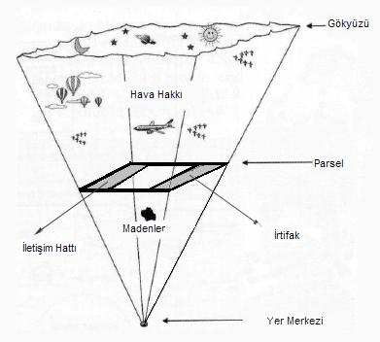
Şekil 5: Mülkiyetin sınırları hakkındaki görüşler (Stoter, 2002)

Ancak ne Roma Hukuku’nda ne de modern hukukda arazinin tanımı yapılırken üstü ve altı ile ilgili kesin bir yükseklik ölçüsü belirtilememekte ve sınırlama yapılamamaktadır ama mülkiyetin, dünyanın merkezinden başlayıp gökyüzüne kadar gittiği görüşünün de kabul edilemeyeceği açıkça bellidir.

Türkiye Cumhuriyeti Anayasası’nın 35. maddesine göre kişiye, özel iyelik hakkı tanınmış ancak kamu yararı amacıyla bazı sınırlamalar getirilebileceği de belirtilmiştir. Türk Medeni Kanunu’nun 718. maddesinde de kişiye tanınan iyelik hakkının içeriği ve sınırları şu şekilde tanımlanmaktadır: “Arazi üzerindeki mülkiyet, kullanılmasında yarar olduğu ölçüde, üstündeki hava ve altındaki arz katmanlarını kapsar. Bu mülkiyetin kapsamına, yasal sınırlamalar saklı kalmak üzere yapılar, bitkiler ve kaynaklar da girer.”

Kişinin iyeliğine sınırlama getiren haklardan irtifak hakkı olarak bilinen kısıt en eski ayni haktır. İrtifak hakkı, taşınmaz mala veya kişi adına tesis edilebilir ve irtifak hakkı tesisi malikin talebi üzerine, mahkeme kararı ile veya kamulaştırma yoluyla yapılır. İrtifak hakkı tesis edilirken bir bedel ödenebileceği gibi işlem bedelsiz olarak da gerçekleştirilebilir (Yeşil, 2002). Irtifak haklarının gösterimi Şekil 6’daki gibi yapılmaktadır.

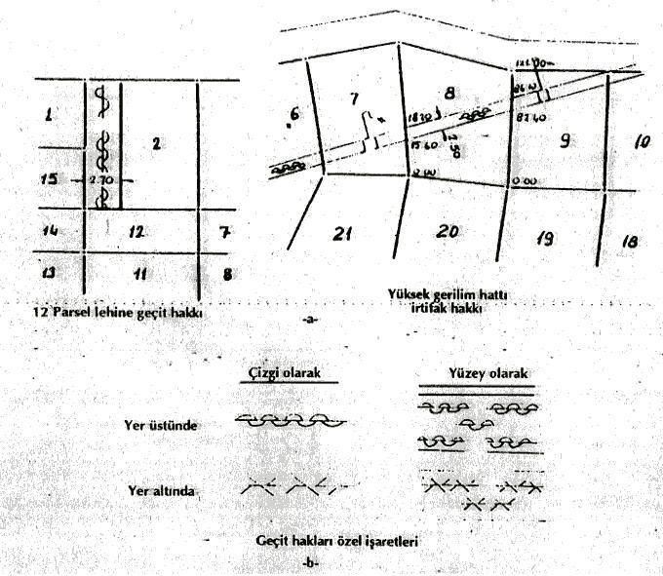
Şekil 6: İrtifak haklarının gösterimi (Erkan, 2001)

Türk hukuk sistemine göre üst hakkı, mecra (akımlık) hakkı, geçit hakkı ve kaynak hakkı taşınmaza bağlı irtifak hakkı iken intifa (kullanma ve yararlanma) hakkı ve sükna (oturma) hakkı kişiye bağlı irtifak hakkıdır.

Kişinin taşınmaz üzerindeki tasarrufunu kısıtlayan bir diğer konu ise ayni bir hak olan ipotek hakkıdır. Taşınmazlar, ipotek işlemi için sağlam bir güvence olduğu için üç boyutlu kadastronun ilgi alanına girmektedir.

Bunların dışında özellikle kentlerde yaşanan konut sorununu çözmek için çıkarılan Kat Mülkiyeti Kanunu, taşınmaz üzerindeki çoklu üyelik sorunlarının çözümü ile yükümlü olduğundan, üç boyutlu kadastro kavramında önemli bir yere sahiptir.

Türk Kadastro Sisteminde Mülkiyetin Üçüncü Boyutu

Ülkemizde ilk kadastro çalışmalarına Osmanlı İmparatorluğu döneminde 1912 yılında başlanmıştır. Günümüzde ise kadastro çalışmaları 3402 sayılı “Kadastro Kanunu” ve 5304 sayılı “Kadastro Kanununda Değişiklik Yapılması Hakkındaki Kanun”, hükümlerine göre yürütülmektedir.

Çağdaş bir anlayışa göre 1925 yılında yürürlüğe konmuş olan 658 sayılı kanuna göre yapılan kadastro çalışmalarında, iş hanlarının zemin katları ve üst katları ayrı ayrı olarak paftalarda gösterilmiştir. 1929 yılında yapımına başlanan ve 1934 yılında bitirilen Şekil 7 ve Şekil 8’deki paftalar, bu özelliği ile ülkemiz açısından 3B Kadastro için tarihi bir belge niteliği taşımaktadır. Ancak günümüzde böyle bir uygulama yapılmamaktadır. Bu uygulama yerine bu nitelikteki yapıların sadece arazi üzerindeki sınarları ölçülerek haritalarda gösterilmekte ve tapuya Kat Mülkiyeti Kanunu hükümlerine göre kaydedilmektedir.

3402 sayılı Kadastro Kanunu’nun 16. md.’ ne göre tescil dışı bırakılan yerlerin (yol, meydan, köprü, deniz, göl, nehir vb.) altında üstünde veya üzerinde yer alan özel mülkiyete konu olan taşınmazların tescili yapılırken hem Anayasaya hem de Medeni kanununa göre kadastronun görevi olan mülkiyet hakkının güvence altına alınmasında sorunlar yaşanmaktadır. Özellikle kentlerde yaya alt ve üst geçitleri ile metro istasyonlarında yer alan yeraltı çarşılarında da mülkiyetin üçüncü boyutu sebebiyle sorunlar yaşanmaktadır. Bu geçitler ve istasyonlar genellikle tescile konu olmayan yerlerin altında oldukları için buralarda kadastral bir işlem uygulanmamaktadır. Özellikle İstanbul ve Ankara gibi taşınmaz fiyatlarının yüksek olduğu şehirlerdeki yeraltı çarşılarındaki dükkanların iyeliği güvence altına alınamamaktadır. Mevcut çarşılardan alınan kira ve vergilerin de adaletli olarak toplandığı konusunda kuşkular vardır. Bu sebeplerden dolayı iyelik hakları üzerindeki devletin güvenirliliği ilkesi zarar görmektedir.
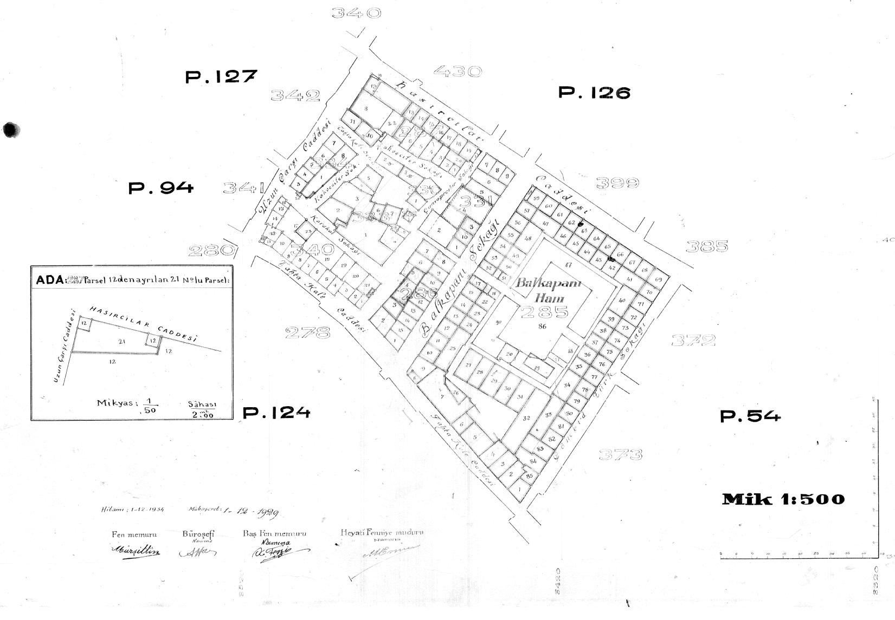
Şekil 7: Balkapanı Hanı Alt Katı (TKGM)

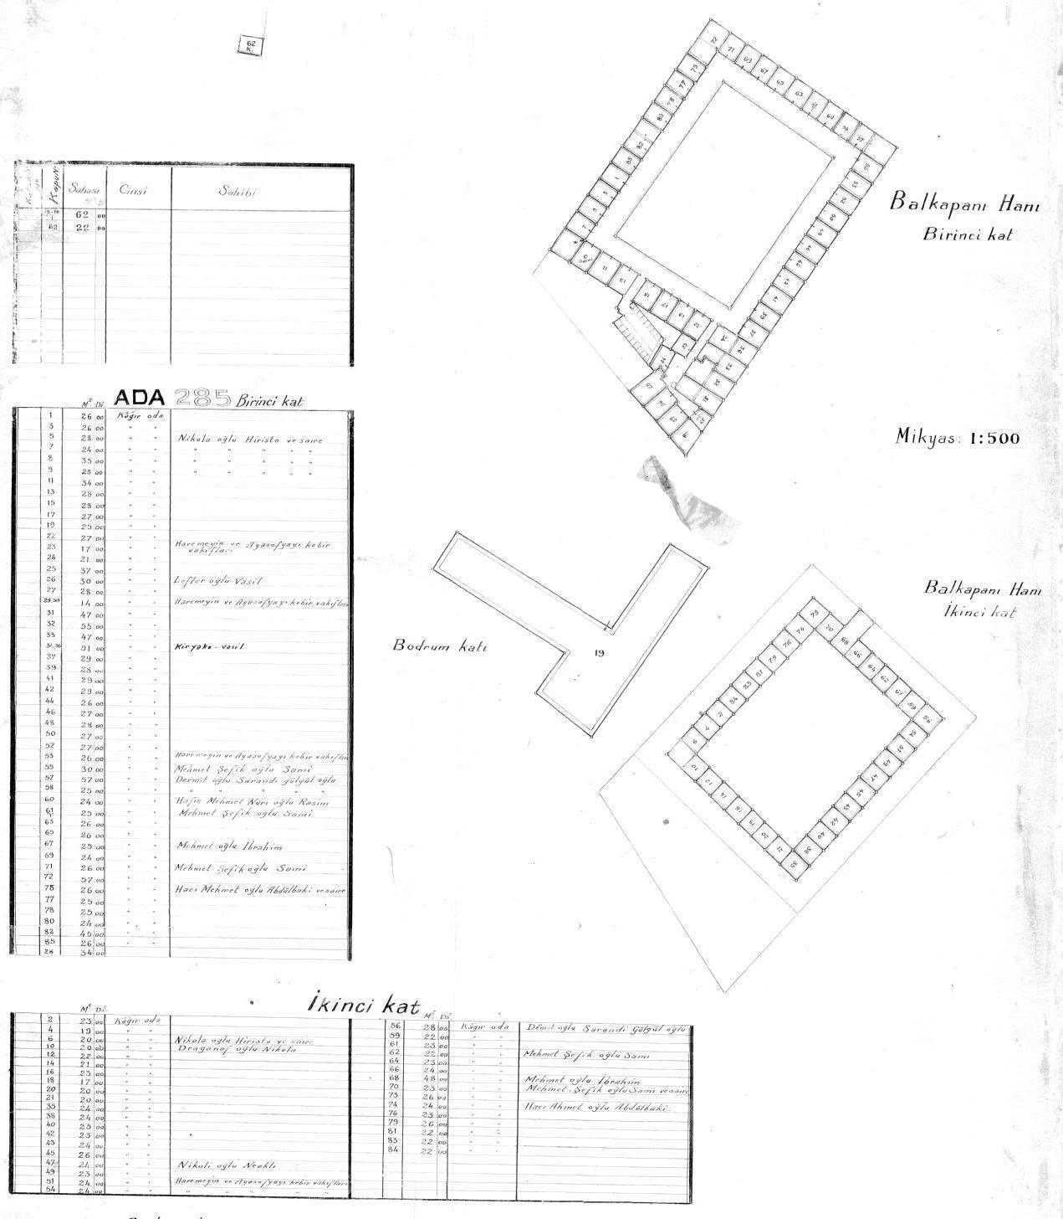
Şekil 8: Balkapanı Hanı Üst Katları (TKGM)

3B kadastronun konularından biri de, kent planlamanın önemli bir bileşeni olan teknik altyapı nesneleridir. Teknik altyapı nesneleri Medeni Kanuna göre taşınmaz kapsamında olmadığı için kadastroya da konu olmamaktadır. Tescilleri yapılmaz ve teknik altyapı/yeraltı hatları kadastrosundan günümüz yasalarına göre söz edilemez.

3B Kadastroya konu olan bir diğer durum ise Kat Mülkiyeti Kanunu’na göre tescil edilen yerlerdir. Kat Mülkiyeti Kanunu ile düzenlenmek istenen çoklu iyelik hakkının çözümünde yaşanan sorunlar şunlardır (Kumdakçı, 2005):

- Kat mülkiyetine konu olan bağımsız bölümlerin, tescili ve satışı gibi işlemlerde 2B kadastro ve bağımsız bölümlere ait mimari projeler, binaların ve bağımsız bölümlerin gösteriminde yetersiz kalmaktadır.
- Tescil dışı bırakılan yerlerin üzerine inşa edilen yapıların tapuya tescili yasal olarak mümkün olmamaktadır.
- İye, sahibi olduğu bağımsız bölümün yüzölçümü ve hacminden tasarruf etme hakkına sahip olmasına rağmen hacim bilgileri kayıtlarda yer almamaktadır.
- Mahkemeler ve icra müdürlükleri taşınmaz ile ilgili bir dava olduğunda taşınmazın plan örneğini istemektedirler. Taşınmaz, bağımsız bölüm olunca kadastro müdürlüklerinin verdiği bilgiler yeterli olmamaktadır, çünkü verilen belgeler bağımsız bölümün 3B plan örnekleri olmadığı için parsele ait planlardır.

3. ÜÇ BOYUTLU KADASTRO MODELLERİ

3B kadastronun yarattığı sorunların çözümü için geliştirilen 3B Kadastro Modelleri, kavramsal modeller ve mantıksal modeller (Stoter, 2004) olmak üzere iki bölümde incelenebilir. Kavramsal modellemede üç değişik yöntem söz konusudur. Bunlar :
- Tam 3B Kadastro Yöntemi (Full 3D Cadastre)
- Karma Kadastro Yöntemi (Hybrid Cadastre)
- Mevcut Kadastral Kayıtlara 3B Etiketler Eklenmesi Yöntemi (3D tags linked to parcels in current cadastral registration)
Mantıksal modelleme de ise 3B kadastroya yönelik veri modellerinin nasıl olması gerektiği incelenmektedir. Veri modelleri konusunda farklı yaklaşımlar vardır. İsrail’de Benhamu ve Doytsher (2002), Çok Katmanlı Bilgi Yönetimi Modelini önermiştir. Hollanda da ise, Stoter (2004) tez çalışmasında 3B kadastronun gerçekleştirilebilmesi için nesne ilişkisel modelin kullanılmasını uygun görmüştür ve bu bakış açısıyla tezinde, mekansal veri modeli ve yönetici veri modeline yer vermiştir.

Kavramsal Modeller

Üç boyutlu kadastro için kavramsal modeller, tam üç boyutlu kadastro yöntemi, karma yöntem ve etiketleme yöntemi olmak üzere üçe ayrılmaktadır.

Tam Üç Boyutlu Kadastro Yönteminde; iyelik hakkı 3B mekanda tanımlanır ve 3B mekan, hacimsel (volumetrik) parsellerle bölünür. Tam 3B Kadastro Yöntemi için iki seçenek vardır (Stoter, 2004):

- Sonsuz parsel (sınırları sonsuza giden parseller) kolonları ile hacim parsellerin (sınırları belirli) birleştirilmesi
- Yalnızca üçüncü boyutta sınırları belirlenmiş (hacim parseller) parsellerin oluşturulması

Birinci seçenekte sınırlı parseller (hacimsel parseller) sadece 3B iyelik durumları için oluşturulur. Bu yüzden yeryüzündeki sınırları tanımlı parselleri oluşturmak için uygundur. Bu yöntem parsellerin mevcut gösterimlerinin üçüncü boyuta dönüştürülmesi ile başlar. Sınırları tanımlı parseller, sınırları yeryüzündeki parsel sınırları ile kesişen sonsuz parsel kolonlarına dönüştürülür. Bu seçenek için taşınmaz nesnesi iki türlüdür; (sınırları sonsuz) parsel kolonları ve (sınırları tanımlı) hacim parseller (Stoter, 2004).

İkinci seçenekte ise tüm boyutları tanımlı hacimsel parseller ile mekan üç boyutlu hacimlere bölünür. Sınırları tanımlı olduğu için bu hacimsel parsellerin üç boyutlu olarak (x, y, z) sınırları kesindir ve ölçülebilir (Stoter, 2004).

Karma Kadastro Yöntemi, 2B kadastronun korunması ve üç boyutlu iyelik durumlarının mevcut kadastral sisteme eklenerek iki boyutlu kadastral konumsal veri kümesinin bir parçası olması anlamına gelir. Yani, iki boyutlu parseller ile üç boyutlu iyelik durumlarının ayrı ayrı kaydedilmesinin (birleştirilmesinin) karma çözümüdür. Üç boyutlu iyelik durumlarının kadastral kaydının yasal bir geçerliliği yoktur, sadece bir fikir verir. Çünkü iyeliğin yasal durumu, iki boyutlu kadastro ile güvencelenmiştir. Yeni oluşturulacak tapularda hem alıcılar hem de satıcılar, hacmin tanımı üzerinde anlaşmak zorundadırlar. Bu tanımlama daha sonraki aşamalarda üç boyutlu kayıtta kullanılabilir. İyelik durumlarının üç boyutlu gösterimi, kişi (birinci seçenek) veya kendi başına fiziksel bir nesne olabilir (ikinci seçenek) (Stoter, 2004).

Birinci seçenek, tescil edilmiş hakların üç boyutlu kayıtlarını belirtir yani hakların üç boyutlu görünüşü hakkında fikir veren bir araçtır. İkinci seçenek ise, fiziksel nesnelerin (kadastral konumsal veri kümesi ile ilişkili, örneğin; mevcut sistemdeki binalar gibi) kendi başlarına tescilidir, ek olarak parsellerin gerçel durumları netleşir. Birinci seçenekte tescilin başlangıç noktası parsel, olurken, ikinci seçenek de fiziksel nesnelerdir. Her iki durumda da iyeliğin yasal ve kadastral kapsamı değişmez (oysa Tam 3B Kadastroda kapsam değişmektedir). Haklar daima iki boyutlu parsel üzerine kurularak kaydedilirken, parselin sahibi, sınırsız parsel kolonları kullanılarak kısıtlı haklar ve yasal uyarılarla sınırlandırılabilir. Bu sebeple üç boyutlu iyelik durumları için haklar aynı şekilde kurulur, aralarındaki fark ise bu haklar mevcut kadastral sistemde tescil edilebilir (ve görülebilir) (Stoter, 2004).

Mevcut Kadastral Kayıtlara 3B Etiketler Eklenmesi Yönteminde, iki boyutlu kadastro yeni ekler ile (üç boyutlu iyelik durumlarının sayısal veya analog gösterimleri) korunur. Karmaşık üç boyutlu durumlar geçici çözümler ile, mevcut sistemin elverdiği kadarıyla kaydedilirken, tescil edilen her hakka üç boyutlu gösterimler atfedilebilir. Karma kadastro ile arasındaki fark; üç boyutlu gösterimler ayrı yerlerde muhafaza edilir, kadastral mekansal veri kümesi ile birleştirilmez (Stoter, 2004).

Mantıksal Modeller

Üç boyutlu kadastro için nesne ilişkisel model üç farklı şekilde incelenebilir. Bunlardan birincisi, Mekansal Veri Modeli, ikincisi İdari Veri Modelidir, üçüncüsü ise kadastronun zaman boyutunun korunduğu Tarihsel Modelden oluşur (Stoter, 2004).

Mekansal veritabanı uygulamalarında karşılaşılan veri türleri iki boyutlu ve üç boyutlu mekanda nokta, çizgi ve poligondur. Mekansal Veri Modeli içinde iyelik durumlarının, fiziksel nesnelerin ve hacim parsellerin (tam 3B kadastro için) geometrisi ve topolojisi yer alır.

Idari veri modeli, üç boyutlu iyelik durumlarının, taşınmazların ve hacim parsellerin özniteliklerinin, parsel ile nesnelerin arasındaki ilişkilerinin, üç boyutlu kadastro için toplanan verilerinin ve gerekli sorgulamaların yönetildiği veri modelidir.

İnsanlar üç boyutlu nesnelerin dört boyutlu (zaman) bir gerçeklikte varolduğu bir dünyada yaşamaktadır. Günümüzdeki veritabanı yönetim sistemlerinde kayıt seviyesinde yer alan tarihsel boyut, üç boyutlu kadastro için her nesnenin kodu, başlangıç ve bitiş tarihleri ile temsil edilmelidir (Ayazlı, 2006).

Çok Katmanlı Bilgi Yönetimi Modeli ise SOI (Survey of Israel, İsrail Harita Üretimi Kurumu) tarafından, “Üç Boyutlu ve Çok Katmanlı Kadastro” kavramları doktora düzeyinde araştırma projeleri olarak yürütülmektedir. Bu bağlamda, üç boyutlu kadastro için bir çözüm olarak “Çok Katmanlı Bilgi Yönetimi Modeli” önerilmektedir. Ancak bu kavramın dünya genelinde kabul edilen bir görüş olup olmadığı ve üç boyutlu kadastral sorunların çözümünde ne kadar başarılı olabileceği konusunda herhangi bir bulguyla karşılaşılmamıştır.

Çok katmanlı bilgi yönetimi modeli dörde ayrılır; tek katmanlı veri modeli, çok katmanlı veri modeli, nesneye yönelik veritabanı ve tümleşik veri modeli (Benhamu ve Doytsher, 2002).

4. DÜNYADA KADASTRO ÇALIŞMALARI ve HOLLANDA

Dünyada taşınmaz iyeliğinin kayıt altına alınması esas olarak iki şekilde yapılmaktadır ve her iki sistem de iki boyutludur. Bunlardan birincisi arazi tescili (land recording), ikincisi ise arazi kaydıdır (land registration). Arazi tescili kavramı ülkemizde ve birçok Avrupa ülkesinde uygulanmakta olan, yasalarla desteklenen ve tapuların kadastral haritalar ile ilişkilendirilerek taşınmaz iyeliğinin güvencelendiği kadastro sistemidir. Arazi kaydı ise, batı Avrupa ülkeleri ve onların kolonilerinde, Amerika Birleşik Devletleri ve İspanyol/Portekiz yasalarına göre idare edilen Latin Amerika ülkelerinde uygulanan, taşınmazın kadastrosunun zorunlu olmadığı ve noterler aracılığı ile sözleşme veya senetler ile taşınmazın iyeliğinin belirlendiği sistemdir (Yomralıoğlu vd., 2003, Stoter, 2004)

Hollanda

Üç Boyutlu Kadastro kavramını bilimsel olarak ele alan ve bu konu üzerinde ciddi çalışmalar yapan Hollanda, üç boyutlu kadastro veritabanı kurmaya yönelik çalışmalar yapmaktadır.

Stoter, dünyadaki diğer ülkelerle üç boyutlu iyelik durumları nedeniyle hemen hemen aynı sorunların yaşandığı Hollanda’daki kadastro sistemini şu şekilde değerlendirmektedir (Stoter, 2004):

Mevcut yasal çerçevede üç boyutlu iyelik birimi nasıl kurulmaktadır?
İyelik hakları arazideki parsel ile ilişkili olduğu için taşınmaz iyeliği arazideki parseller üzerinde kurulur. İyelik hakkı, irtifak hakkı ile sınırlandırılabilmekte ve apartman hakkı ile bölünebilmektedir.

Üç boyutlu iyelik birimlerinin kurulması veya üç boyutlu iyelik birimlerinin nasıl kurulacağı ile ilgili tartışmaları başlatan etkenler nelerdir?
Tartışmalar mevcut sistem içinde kaydedilemeyen üç boyutlu iyelik hakları ile karşılaşılınca başlamıştır. Ayrıca mevcut kayıtlar, üç boyutlu iyelik durumları hakkında yeterli bilgi vermemektedir.

Üç boyutlu iyelik birimleri arazi kaydı içinde bağımsız haklar gibi mi bulunacaktır?
Bağımsız haklar olarak yer almazlar ama hep iki boyutlu parsellerle ilişkilidir. Apartmanlar bölünemez iyelik birimi olduğu için bu kapsam dışında tutulur, fakat bir apartmanın en az bir parsele bağlı olması şarttır. Üç boyutlu iyelik birimi bilgisi, sadece parsel üzerindeki bilgilerin yer aldığı tapulardan sorgulanarak elde edilir.

Üç boyutlu iyelik birimleri kadastral kayıt içinde (üç boyutlu geometri ile) bağımsız haklar gibi mi olacaktır? Eğer böyle olacaksa nasıl? (üç boyutlu geometriye mi bağlanacak? ya da kadastral coğrafi veri kümeleriyle mi birleştirilecek?)
Sadece apartman hakları üç boyutlu iyelik birimleri olarak farklı taşınmaz nesnesiymiş gibi kadastro sistemi içerisinde yer alır. Bir diğer taşınmaz nesnesi de parsellerdir. Yer altı hatları (teknik altyapı nesneleri) kadastral veritabanında yer alır ama parsel üzerine kaydedilmesi gerekir.

Üç boyutlu iyelik durumları için mevcut sistemdeki ana eksiklikler nelerdir?
Üç boyutlu iyelik durumları yeryüzüne izdüşürülür ve hakların mekansal büyüklüğü kadastral kayıt içinde kullanılmaz. Buna ek olarak kadastral kayıt taşınmazın durumunu doğru bir şekilde yansıtmaz (örneğin; yerin altındaki ve üstündeki fiziksel yapıların üç boyutlu ana hatlarının gösterilmesi).

5. SONUÇLAR ve DEĞERLENDİRMELER

Dünya nüfusundaki artışa karşın toprağın üretilemeyen, toplumsal bir kıt kaynak olması nedeni ile hem kırsal hem de kentsel alanlarda gerçekleştirilecek her türlü projeye altlık oluşturacak olan kadastrodan beklentiler de zaman içinde değişerek, kadastroya yeni görevler yüklemektedir. Sürdürülebilir bir kalkınmanın gerçekleştirilebilmesi için toprağın kullanımı ile ilgili her türlü bilginin kayıt altına alınması gerekmektedir. Taşınmaz idaresi kavramı, günümüzde bu görevi üstlenmektedir.

Dünyada bilgi teknolojileri alanındaki baş döndürücü gelişmeler, parsel tabanlı çalışan coğrafi bilgi sistemleri için her türlü mekansal veriyi kendi içinde tutan kadastral veritabanlarının önemini bir kat daha artırmaktadır. 3B kadastro, ancak CBS içinde var olabilir ve kadastral amaçlar dışında da gereksinim duyulan üç boyutlu kadastral coğrafi veritabanı için gerekli olan verilerin üretimi, bakımı ve korunmasından sorumludur.

3B kadastro için günümüz koşullarındaki en uygun çözüm Karma Kadastro çözümüdür. Bu çözümde klasik 2B parsel korunduğu için oluşturulacak üç boyutlu sistem ile mevcut sistemlerin uyumu daha kolay sağlanabilecektir. Nesneler bu parseller üzerinde rahatlıkla modellenebilecek, ihtiyaç halinde 3B iyelik hakları da gösterilebilecektir.

Yasal, teknolojik ve ekonomik sorunlardan dolayı Tam 3B Kadastronun, şu an için kullanımı uygun olmasa da, gelecekte de uygun olmayacak anlamı taşımamaktadır. Bu alandaki çalışmaların bilimsel olarak devam etmesi gerekmektedir.

Açıkça görülmektedir ki, dünyada yeni bir kavram olan 3B kadastronun önemi önümüzdeki yıllarda daha da artacaktır. Ancak iyi çalışan bir 3B kadastro sistemi için ülkelerin 2B kadastral sistemlerinin sağlam bir şekilde kurulmuş olması gerekir ki, yasal ve teknik olarak bazı sorunları bulunan 3B kadastro, iki boyutlu durumlarla ilgili sorunlar yaşanmasın ve başarılı olabilsin.

Günümüz şartlarında ülkemizde 3B kadastronun kurulması öncelikli bir konu değildir. Fakat 3B Kadastronun kurulması, şu an için ülkemiz açısından bir hayal gibi gözükse de, küreselleşme sürecinde var olabilmek, dünyadaki gelişmelere ayak uydurabilmek ve dünyanın yeniden paylaşımının yapıldığı bu süreçte bağımsızlığımızı güvence altında tutabilmek için, kadastro alanındaki gerekli çalışmaların ve reformların acilen yapılması gerekmektedir.

Ülkemizdeki kadastro çalışmalarında üçüncü boyutla ilgili herhangi bir işlem yapılmaması nedeniyle toprakla ilgili geliştirilecek projelerde sorunlar yaşanmaktadır. Örnek verilecek olursa Ağustos 2006’da zemin etüdü amaçlı sondaj çalışmasında Şişli İlçesi, Mecidiyeköy, 309 Pafta, 1963 Ada, 25 numaralı parselin altından geçen Taksim – 4 Levent Metro hattının tavanı delinerek hareket halindeki metroya zarar verilmiştir. Konuyla ilgili Harita ve Kadastro Mühendisleri Odası, İstanbul Şubesinin 15.08.2006 tarihli yaptığı açıklamada şu ifade yer almaktadır: “Özel mülkiyete esas olan bu parselin altından geçen metro hattının konumunun belirlenerek irtifak hakkı tesisi için hiçbir işlem yapılmadığı, ilgili Kadastro Müdürlüğünde paftasına işlenmediği ve esas olan tapu sicilinde beyanlar hanesine de şerh konulmadığı tarafımızdan tespit edilmiştir. Şu an devam etmekte olan altyapı çalışmaları aynı yaklaşımla devam etmektedir.” (HKMO, 2006)

Sonuç olarak 3 Boyutlu Kadastro; iyelik hakkının 3 boyutlu olarak güvence altına alındığı, taşınmaz üzerindeki her türlü hak ve kısıtlamaların modellendirildiği, taşınmaz üzerinde geliştirilecek her türlü projeye altlık oluşturacak konumsal verileri sağlayan, gelişmiş bir taşınmaz idare sistemidir. Üç boyutlu kadastro ile bir çok alanda yürütülen çalışmalar için gerekli olan ve mülkiyeti kapsayan üç boyutlu konumsal veriler sağlanabilecek ve üç boyutlu konumsal çözümlemelerin yapılması olanaklı kılınabilecektir.

KAYNAKLAR

Ayazlı İ.E., 2006. Üç Boyutlu Kadastro, Yüksek Lisans Tezi, YTÜ Fen Bilimleri Enstitüsü, İstanbul.

Benhamu M., Doytsher Y., 2002. A Multilayer 3D Cadastre: Problems and Solutions, FIG XXII Internatonal Congress April 19-26 2002, Washington, D.C. USA.

Çağdaş V., Gür M., 2003. Sürdürülebilir Kalkınma ve Kadastroda Evrim, HKM Jeodezi, Jeoinformasyon ve Arazi Yönetimi Dergisi, 2003/89, Ankara.

Erkan H., 2001. Kadastro Tekniği, TMMOB HKMO, Ankara.

FIG, 2002. 3D Cadastres-Registration Of Properties In Strata, Report On The Working Session, Delft.
Forrai J., Kirschner, G., 2003. An Interdisciplinary 3D Cadastre Development Project in Practice, FIG Working Week 13-17 Nisan 2003, Paris.

HKMO, 2006. Taksim – 4 Levent Metro hattı hk. Basın Açıklaması, İstanbul.
Kumdakçı S., 2005. Kadastral Amaçlı Bilgi Sistemlerinde 3 Boyutlu Modelleme ve Görselleştirme Tekniklerinin Kullanılması Konusunda Bir Araştırma, Yüksek Lisans Tezi, YTÜ Fen Bilimleri Enstitüsü, İstanbul.
Stoter J.E., 2002. From 2D Parcels to 3D Registrations 3D Cadastres: State-of-the-art, GIM International, February 2002, Hollanda.

Stoter J.E., 2004. 3D Cadastre, Publication on Geodesy 57, Delft.

Tahiroğlu B., 2001. Roma Hukukunda Mülkiyet Hakkının Sınırları, DER Yayınları, İstanbul.

Yomralıoğlu T., Uzun B., Demir O., 2003. Kadastro 2014 Gelecekteki Kadastral Sistemler İçin Bir Vizyon, TMMOB HKMO Yayınları, Ankara.

